English worksheet unit 1”In my classroom” N°4
Name: | Grade:1 °
Date:
Objective: OA8 Leer y aplicar estrategias para apoyar la comprensión; por ejemplo: hacer predicciones; establecer relaciones con conocimientos previos; relacionar el texto con las imágenes que lo acompañan; releer o leer a otros en voz alta, dibujar o recontar con ayuda.
Class Objective: reforzar contenido aplicando conocimientos previos de los contenidos de los útiles escolares y colores en inglés.
Contents: útiles escolares y colores en inglés.
Instructions: leer cada uno de los enunciados e instrucciones de la guía, además de reforzar los contenidos previos con los videos sugeridos, analiza cuidadosamente los contenidos en compañía de un adulto para luego proceder a completar las actividades.

Reviewing contents (revisando contenido)


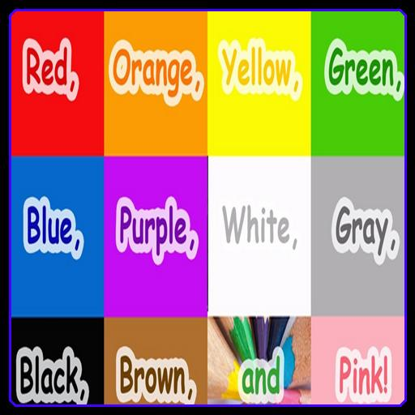
Hola amiguitos! La semana pasada aprendimos sobre los colores en ingles que fueron los siguientes:
Para aprender más sobre ellos y de su pronunciación ingresa al siguiente link
https://www.youtube.com/watch?v=wwHTvq-OLHg


En la clase de hoy pondremos en práctica los contenidos de los útiles escolares y los colores ¿de qué forma?
¡Aprenderemos a describir de qué color es cada objeto!
Pon atención a la siguiente explicación

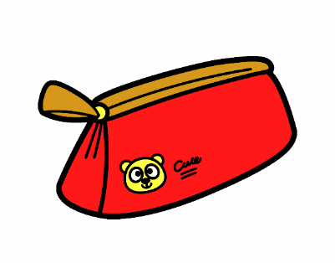
This Pencil case it´s RED / Este estuche es rojo


These Scissors are Pink / Estas tijeras son rosa

Activity: A continuación y con la ayuda de la guía número 2 inglés completa las siguientes oraciones ayudándote con los ejercicios de ejemplos anteriores!


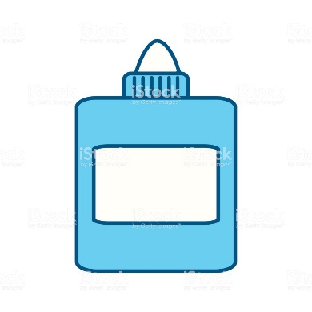
This _______ it´s __________


This ________ it´s ___________


This ___________ it´s __________

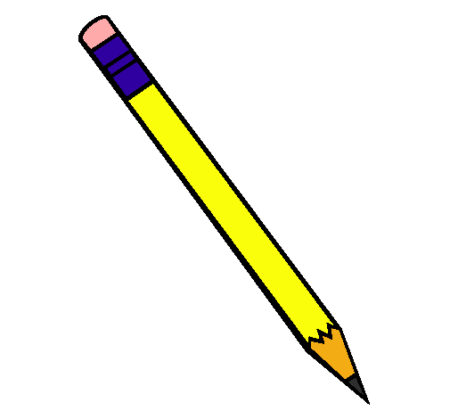
This ________ it´s___________

SOLUCIONARIO O RESPUESTA ESPERADA
NÚMERO DE PREGUNTA | RESPUESTA
1 | Glue/Blue
2 | Green/Notebook
3 | Sharpener/Orange
4 | Pencil/Yellow

